## 1：eclipse集成工作流的设计软件

目前使用离线安装方法（版本是5.18）

百度云地址：<https://pan.baidu.com/s/1-wjeJBj8Y21TP80R9udaOg>

提取码：bd11

第一步 ：下载安装包

第二步 ：将下载好的jars文件夹里的3个jar文件复制到eclipse安装目录的plugins目录下。并删除eclipse安装目录下，configuration文件夹里的org.eclipse.update文件夹，启动eclipse。如下图

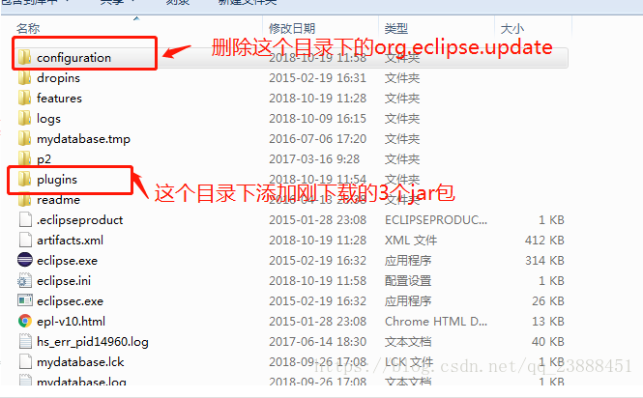

第三步：如果以前安装过插件请先删除，如果没有安装过可以忽略此步骤。删除方法如下；打开eclipse，在Help->Install New Software后的弹出窗点击Available Software Sites，删除以前安装失败的资源信息。具体如下图

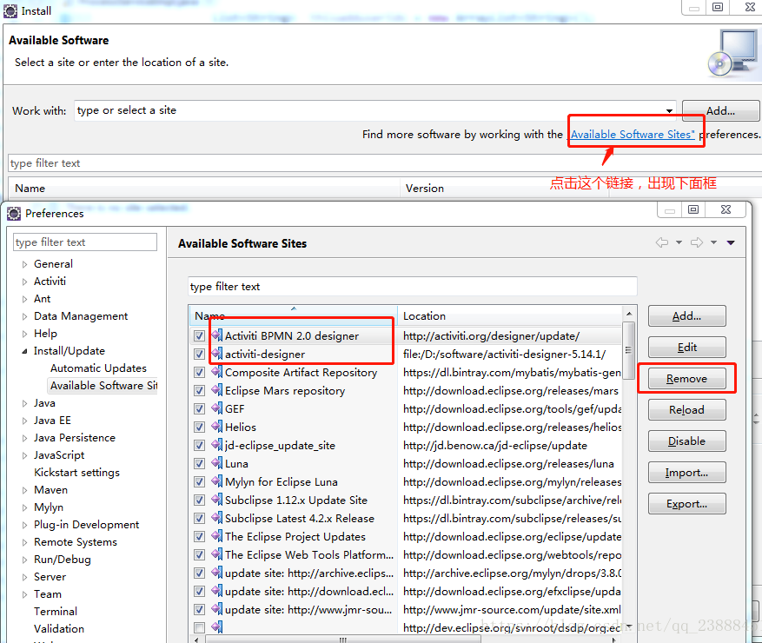

第四步：点击Add，点击local…，选择本地的解压缩activiti-designer-5.14.1文件夹，一路next，finish，成功。具体如下图

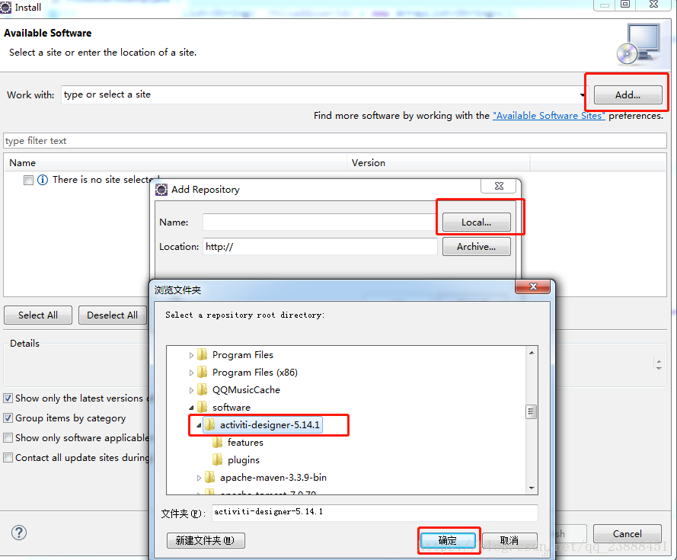

第五步：验证是否安装成功，在eclipse中，File–>New–>Other–>搜索activiti出现以下界面，安装成功。如下图

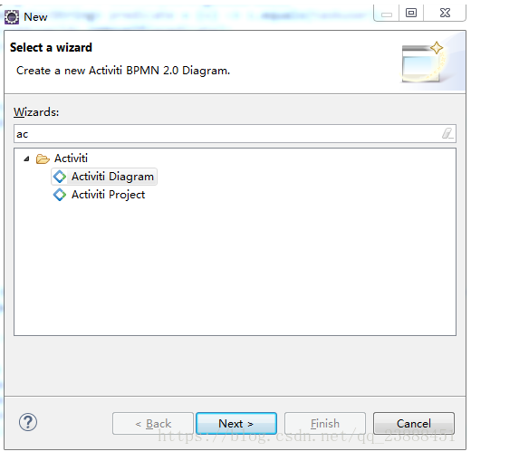

## 2：工作流表的关系

基本上分为几个大类：运行表、历史表、资源表、通用表、身份信息表；而且表的名称都是比较有规律的，都是以ACT开头。

ACT_RE_* 资源信息，包括流程定义、流程静态资源（图标、规则等）

ACT_GE_* 通用信息，包括资源文件、属性表等

ACT_ID_* 身份信息，包括用户，组等

ACT_RU_* 运行时信息，包含执行流、任务、参数、定时任务等，这些数据只在流程执行过程中存在，流程结束之后数据将会被删除。

ACT_HI_* 历史信息，包含流程历史、任务历史、参数历史、活动记录、评论等。

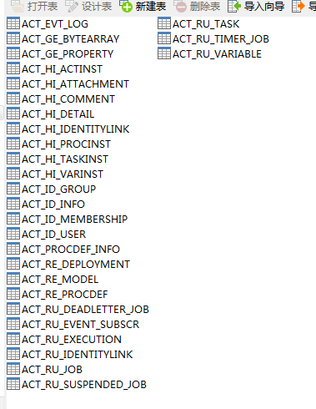表的说明

| **表名** | **说明** |
| --- | --- |
| act_evt_log |  |
| act_ge_bytearray | 二进制数据表 |
| act_ge_property | 属性数据表存储整个流程引擎级别的数据,初始化表结构时，会默认插入三条记录 |
| act_hi_actinst | 历史节点表 |
| act_hi_attachment | 历史附件表 |
| act_hi_comment | 历史意见表 |
| act_hi_identitylink | 历史流程人员表 |
| act_hi_detail | 历史详情表，提供历史变量的查询 |
| act_hi_procinst | 历史流程实例表 |
| act_hi_taskinst | 历史任务实例表 |
| act_hi_varinst | 历史变量表 |
| act_id_group | 用户组信息表 |
| act_id_info | 用户扩展信息表 |
| act_id_membership | 用户与用户组对应信息表 |
| act_id_user | 用户信息表 |
| act_re_deployment | 部署信息表 |
| act_re_model | 流程设计模型部署表 |
| act_re_procdef | 流程定义数据表 |
| act_ru_event_subscr | throwEvent、catchEvent时间监听信息表 |
| act_ru_execution | 运行时流程执行实例表 |
| act_ru_identitylink | 运行时流程人员表，主要存储任务节点与参与者的相关信息 |
| act_ru_job | 运行时定时任务数据表 |
| act_ru_task | 运行时任务节点表 |
| act_ru_variable | 运行时流程变量数据表 |

## 3：act主要的类

1: TaskService 任务的service

2：RuntimeService 运行中的service具体用法参考

HelloWorldTest.class